COMMÉMORATIONS 80/70

ÉGLISE SAINT-PIERRE
PARVIS SAINT-PIERRE - 7860 LESSINES - Belgique
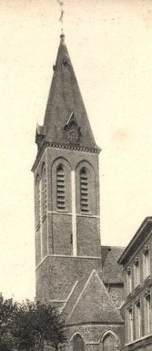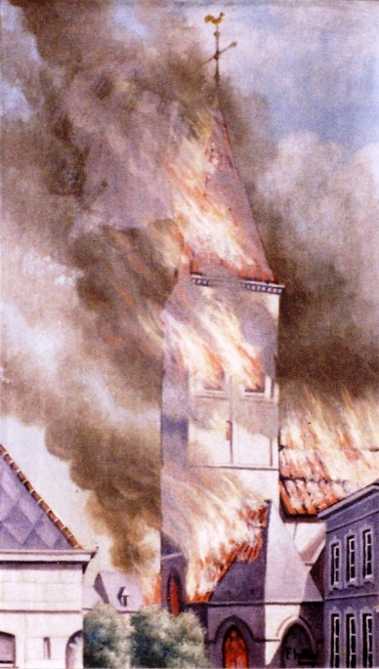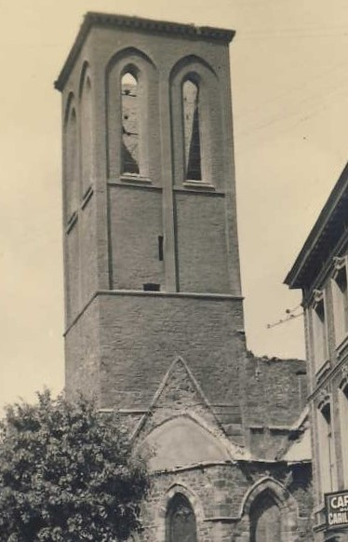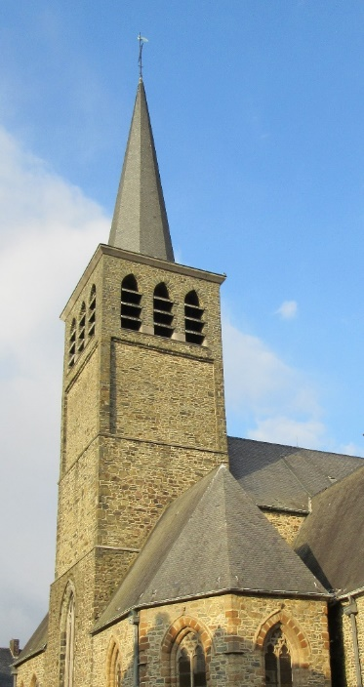
MAI 2020 – OCTOBRE 2022
Expositions, concerts, messes, activités… dans le cadre des 80 ans du bombardement de l’édifice, le 11 mai 1940 et du 70e anniversaire de sa réouverture au culte, les 21 & 22 mai 1952.

Calendrier 2020 des COMMÉMORATIONS 80/70 consultable :

à l’église Saint-Pierre

http://www.doyennedelessines.be/evenements/

https://openchurches.eu/fr

Eglise Saint-Pierre – Lessines

Exempt du timbre – Fabrique d’église Saint-Pierre – 9 parvis Saint-Pierre, 7860 Lessines

